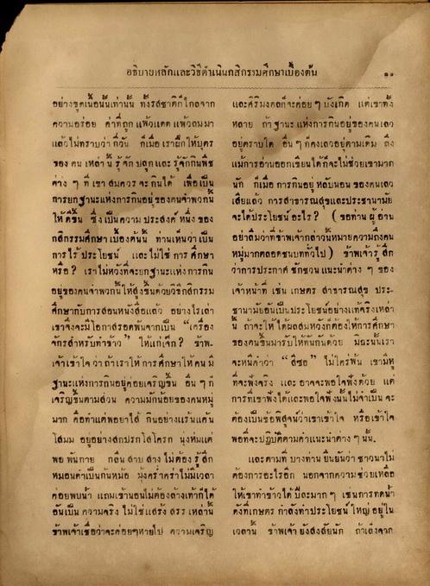
อธิบายหลักและวิธีดําเนินกสิกรรมศึกษาเบื้องต้น อย่างจุดเนื้อนั้นเท่านั้น ทั้งรสชาติก็ไกลจาก และศิริมงคลก็จะค่อย ๆ บังเกิด แต่เขาทั้ง ความอร่อย ค่าที่ถูก แล้วแตด แล้วสมมา หลาย ถ้าฐานะ แห่งการกินอยู่ของคนเลว แล้วไม่ทราบว่า ควัน ก็เมื่อ เราฝึกให้บุตร อยตราบใด อื่น ๆ ก็คงเลวอยู่ตามเดิม ถึง ของ คน เหล่า นี้รู้จัก ปลูกและรู้จักกินพืช แม้การอ่านออกเขียนได้ก็จะไม่ช่วยเขามาก ต่าง ๆ ที่ เขา สมควร จะกินได้ เพื่อเป็น นัก ก็เมื่อ การกินอยู่ หลับนอน ขยงคนเลว การยกฐานะแห่งการกินอยู่ของคนจําพวกนี้ เสียแล้ว การสาธารณสุขและประชานามัย ให้ดีขึ้น ซึ่งเป็นความประสงค์ หนึ่ง ของ จะได้ประโยชน์อะไร? (ขอท่านผู้อ่าน กสิกรรมศึกษา เบื้องต้นนี้ ท่านเห็นว่าเป็น อย่าลืมว่าที่ข้าพเจ้ากล่าวนี้หมายความถึงคน การไร้ ประโยชน์ และไม่ใช่ การ ศึกษา หมู่มากตลอดชนบททั่วไป) ข้าพเจ้ารู้สึก หรือ ? เราไม่หวังที่จะยกฐานะแห่งการกิน ว่าการประกาศ ชักชวน แนะนําต่าง ๆ ของ อยู่ของคนจําพวกนี้ให้สูงขึ้นด้วยวิธีกสิกรรม เจ้าหน้าที่ เช่น เกษตร สาธารณสุข ประ ศึกษากับการสอนหนังสือแล้ว อย่างไรเล่า ชานามัยอันเป็นประโยชน์อย่างแท้จริงเหล่า เขาจึงจะมีโอกาสรอดพ้นจากเป็น “เครื่อง นี้ ถ้าจะให้ได้ผลสมหวังก็ต้องให้การศึกษา จักรสําหรับท่าข้าว” ให้แก่เจ๊ก ? ข้าพ, ของคนขึ้นมารับให้ทันกันด้วย มิฉะนั้นเรา เจ้าเข้าใจ ว่าถ้าเราให้การศึกษาให้คน ม จะหนีคําว่า “ สีซอ” ไม่ใคร่พ้น เขามีหู
ฐานะแห่งการกินอยู่คอยเจริญขึ้น อื่น ๆ ก ที่จะพึ่งจริง และ อาจจะพอใจฟังด้วย แต่ เจริญขึ้นตามส่วน ความมักน้อยของคนหมู่ การที่เขาฟังได้และพอใจทั้งนั้น ไม่จําเป็น จะ มาก คือทาแต่พอยาได้ กินอย่างแร้นแค้น ต้องเป็นข้อพิสูจน์ว่าเขาเข้าใจ หรือเข้าใจ โสมม อยู่อย่างสกปรกโสโครก นุ่งห่มแต่ พอที่จะปฏิบัติตามคาแนะนาต่าง ๆ นั้น พย พันกาย กลิ่น สาบ สาง ไม่ต้องรู้สึก และตามที่ บางท่าน ยืนยันว่าชาวนาไม่ หมอนตาเป็นกันหม้อ มุ่งคราคร่าไม่มีเวลา ต้องการอะไรอีก นอกจากความช่วยเหลือ คอยพบน้า แถมเข้านอนไม่ต้องล้างเท้าก็ได้ ให้เขาทําข้าวได้ปีละมาก ๆ เช่นการทดนา อันเป็นความจริง ไม่ใช่แสร้ง สรร เหล่านี้ ดังที่เกษตร กาลังท่าประโยชน์ ใหญ่ อยู่ใน ข้าพเจ้าเชื่อว่าจะค่อยๆหายไป ความเจริญ เวลานี้ ข้าพเจ้ายังสงสัยนัก ถ้าเลิงจาก

